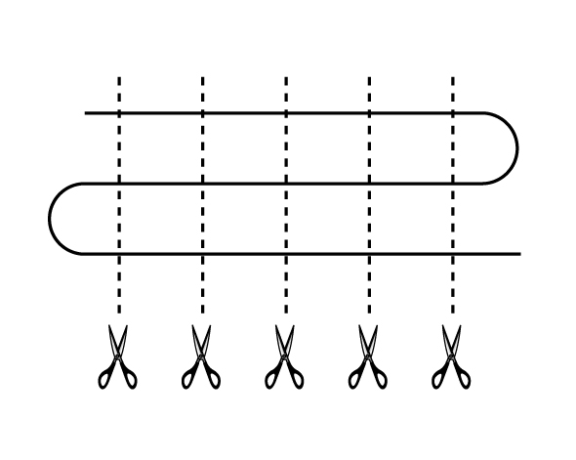
數學小玩家15：
1.在長26.8公尺長廊牆壁上要懸掛13幅畫，每張畫寬1.2m，壁與畫，畫與畫間的間隔都相等，問間隔多少公尺？
2.每隔800公尺設有一個緊急電話亭，將電話亭從第1個開始編號，編號第47號到編號第123號電話亭相距多少公里？
3.把一條繩子折成等長的8段，如圖，
那麼剪5刀，共可剪成幾段？
4. 用20片花瓣，如圖一樣，每邊排6片時，
就可以圍成正方形。如果要圍成一個每邊有
n片花瓣的正方形，共需花瓣多少片？
5.一枝鉛筆4元，一枝原子筆7元。陳老師共買了30枝筆，一共花了156元，鉛筆和原子筆各有多少枝？
6.爺爺今年57歲，小孫子今年6歲，幾年後爺爺的年齡是小孫子的4倍？
7.在圓周上任選不同的7個點，把這些點連接起來，共可連成多少條直線？
8. 將黑、白球如圖排成正三角形，當每邊排43個時，黑、白球的個數相差多少個？

1.

2.

3.

4.
數學小玩家15：
1.在長26.8公尺長廊牆壁上要懸掛13幅畫，每張畫寬1.2m，壁與畫，畫與畫間的間隔都相等，問間隔多少公尺？
2.每隔800公尺設有一個緊急電話亭，將電話亭從第1個開始編號，編號第47號到編號第123號電話亭相距多少公里？
3.把一條繩子折成等長的8段，如圖，
那麼剪5刀，共可剪成幾段？
4. 用20片花瓣，如圖一樣，每邊排6片時，
就可以圍成正方形。如果要圍成一個每邊有
n片花瓣的正方形，共需花瓣多少片？
5.一枝鉛筆4元，一枝原子筆7元。陳老師共買了30枝筆，一共花了156元，鉛筆和原子筆各有多少枝？
6.爺爺今年57歲，小孫子今年6歲，幾年後爺爺的年齡是小孫子的4倍？
7.在圓周上任選不同的7個點，把這些點連接起來，共可連成多少條直線？
8. 將黑、白球如圖排成正三角形，當每邊排43個時，黑、白球的個數相差多少個？

1.

2.

3.

4.

